Skrivuppgift

Dator → Switch → Router → Brandvägg → internet

I modellen uppritad så är det en laptop som med hjälp av en trådad kabel ansluten till en router med hjälp av en stjärntopoligi där allting är inkopplat till en switch som är kopplat till en router. Funktionen av switchen är så att man skulle teoretiskt sätt kunna koppla in flera datorer in I switchen på samma LAN som sedan åker in I routern, igenom en brandvägg och sedan ut på internet. Routern gör det möjligt att styra trafiken ut på trafiken, man kan även ha flera routers för att dela upp lanet mellan tex de anställdas ranger eller på en skola. Detta gör man för att göra så att vissa enheter eller datorer inte ska kunna komma åt vissa delar av nätverket tex en server med privata dokument, detta kanske man vill att bara enstaka personer ska kunna komma åt och inte ligga helt öppet på hela nätverket.
För att göra nätverket mer säkert så har man en brandvägg som blockerar viss trafik så att inte allting är öppet för allämnheten.
En router har även möjlighet ge ut IP adresser med hjälp av en DHCP server (ger ut dynamiska ip adresser) till datorerna. Ett annat sätt att dela ut Dynamiska IP adresser är med hjälp av en egen server dator som bara är till för att dela ut IP adresser. Detta underlättar ifall man skulle ha en jäkla massa datorer som behöver IP adresser och underlätta stressen på routern som bara kommer att dela ut trafiken.
För att inte undvika att allting går åt skogen ifall en kabel skulle gå sönder så skulle man kunna koppla in allting med hjälp av ett “mesh” network, detta betyder att allting är kopplat I varandra och detta skulle betyda att ifall en kabel går sönder så förhoppningsvis så fungerar det ändå. För att inte nätverket utåt ska gå ner så bör man även lägga flera möjliga vägar av nätverk in på LANET för att ifall kabeln mellan internetet och routern går ner så går internetet utåt sätt gå ner för hela LANET.
Det går även att använda en trådlös router för att koppla ihop datorerna. Detta är dock ett problem eftersom att det är svårare att kontrollera vart en dator befinner sig på nätverket och det blir svårare att kontrollera ifall något går fel, vart felet är. Därför underlättar det ifall man använder trådad eftersom att man kan då spåra nätverkskabeln bokstavligen.

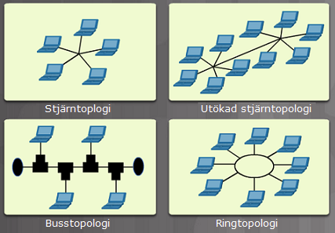
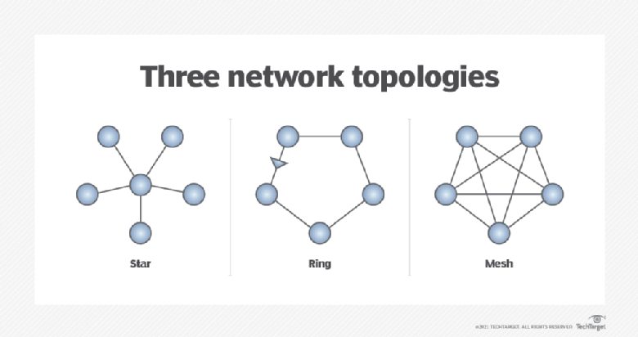

Första Bilden från vänster är tagen ifrån https://natverksteknologier.diginto.se/network-access/datalankskikt/natverkstopologier/

Andra bilden är tagen är ifrån https://www.techtarget.com/searchnetworking/definition/bus-network

